
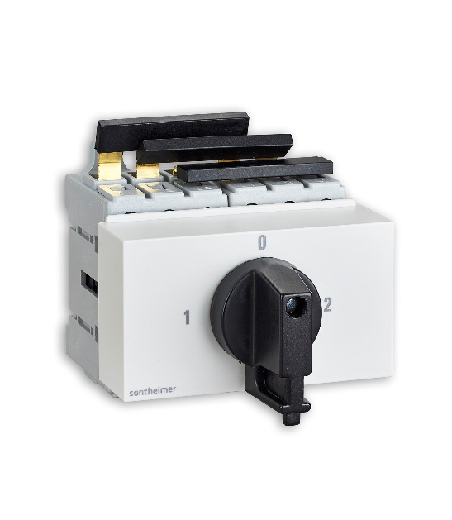 | RESERVKRAFTSOMKOPPLARE  Strömställare ULO16/4T/Z20/FKS366/H11  Artikelnr: 10022978  Text: RESERVKRAFT 0 NÄT  För normcentraler  • Varumärke: Sontheimer  • Antal poler: 4  • Antal slutande hjälpkontakter: 1  • Antal öppnande hjälpkontakter: 1  • Märkström vid AC-21, 400 V: 16 A  • Kan spärras/låsas: Ja  • Nominell effekt vid AC-3, 400 V: 7.5 kW  • Materialklass: S3618B
 | Visa alla varianter
Ge oss feedback på produktbilder och produktdata.

Varianter
Artikelnr | Benämning | Märkström vid AC-21, 400V | Nominell effekt vid AC-3, 400V
10022979 | Reservkraftsomkopplare  ULO25 | 25 A | 9.5 kW
10022980 | Reservkraftsomkopplare  ULO32 | 32 A | 11.5 kW
10006702 | Reservkraftsomkopplare  ULO40 | 40 A | 20 kW
10003847 | Reservkraftsomkopplare  ULO63 | 63 A | 22 kW
10006703 | Reservkraftsomkopplare  ULT80 | 80 A | 30 kW
10022981 | Reservkraftsomkopplare  ULT100 | 100 A | 37 kW
10002842 | Reservkraftsomkopplare  ULT125 | 125 A | 45 kW

